Комунальний заклад Тернопільської міської ради
“Станція юних техніків”

Сценарії масових заходів керівника гуртка
декоративно-ужиткового та образотворчого мистецтва
Качанової Ірини Семенівни

Комунальний заклад Тернопільської міської ради
«Станція юних техніків»

Сценарій свята
на тему: «Тарас Шевченко - художник»

Підготувала:
керівник гуртка декоративно-ужиткового
та образотворчого мистецтва
Качанова Ірина Семенівна

м. Тернопіль 2018 р.

Тема: «Тарас Шевченко - художник»

Мета: розширити знання вихованців про життя і творчість Т.Г.Шевченка, розкрити значення Шевченка як митця художнього жанру, ознайомити із новими для них фактами із життя великого Кобзаря;
Сприяти вихованню національної свідомості, формувати громадянську і загальнокультурну компетентність, бажання вивчати творчість Шевченка.
Обладнання: святково прибраний зал, на мольбертах портрет Т.Г.Шевченка, репродукції картин, виставка книг, присвячених Шевченкові, видання «Кобзар» різних років, виставка дитячих робіт, присвячених творчості Кобзаря.

Хід свята
Ведучий 1
Ти розніс України славу далеко, широко,
І в Слав’ян сім’ї великій ставив нас високо.
Ти показав, що наш народ ще живе, здоровий.
Що язик наш теж спосібний, як і інші мови.
Ти розкрив нам сонце ясне, ти дав нам прозріти,
Щоб ми правду упізнали, «І чиї ми діти»…
І просвіта вже несеться від хати до хати.
Щира праця нам приносить вже полон багатий…
Бо се, бач, уже прозріли ті незрячі маси…
Усміхни-ж ся з-за могили, усміхнись, Тарасе!
Керівник : Дорогі діти, шановні гості нашого свята, навесні уся наша Україна святкує день народження великого сина, генія свого народу, поета, художника, борця за свободу – Тараса Шевченка. І ми сьогодні також доторкнемось своїм серцем і думками до життя і творчості великого Кобзаря.
Ведучий 2
9 березня 1814 року в селі Моринці на Черкащині в сім’ї кріпака Григорія Шевченка серед морозної темної ночі блиснув на все село один вогник – це народилася дитина. Для пана – нова кріпацька душа, а для України – великий поет, незламний Кобзар. Батьки дали йому ім’я Тарас. Хлопчик ріс лагідною, чуйною та щирою дитиною. Найбільше він любив свою матінку.
Інсценізація « Розмова малого Тараса з матір’ю»
Куточок української хати. Заходить жінка, вбрана в селянський одяг, несе запалену свічку, ставить на столик, до неї підходить хлопчик.
Хлопчик: Матусю, а правда, що небо на залізних стовпах стоїть?
Мати: Так, синочку, правда. (Жінка сідає на лаву, хлопчик сідає біля неї)
Хлопчик: А чому так багато зірок на небі?
Мати: Це коли людина на світ приходить, Бог свічку запалює і горить та свічка, поки людина не помре. А як помре, свічка гасне, зірочка падає. Бачив?
Хлопчик: Бачив, матусю, бачив. Матусечко, а чому одні зірочки ясні, великі, а інші ледь видно?
Мати: Бо коли людина зла, заздрісна, скіпа її свічка ледь-ледь тліє. А коли добра, любить людей, робить їм добро, тоді свічка такої людини світить ясно і світло це далеко видно.
Хлопчик: Матусю, я буду добрим. Я хочу, щоб моя свічечка світила найясніше.
Мати: Старайся, мій хлопчику.
Ведуча 1
Восьмилітнього Тараса батьки віддали до дяка «в науку». За найменшу провину дяк карав своїх учнів різками. Гірке дитинство випало на долю Тараса. Коли було йому 9 років радість і втіха потьмарилась горем – померла мати. І почалось страшне сирітське життя біля мачухи. Чужа недобра жінка дуже погано ставилась до Тараса. ЇЇ дратували його мрійливість, гаряча вдача. Коли Тарасові виповнилось 11 років, помер і батько від злиднів та важкої роботи. Залишився хлопчик круглою сиротою.
Ведуча 2
З самого дитинства Тарас прагнув до знань. Навчився читати, писати, співати, а особлива любов була до малювання. Він дуже любив рідну природу. Часто сидів під деревом, чи на березі річки, рано-вранці чи увечері, і дивився: як ростуть верби чи берізки, як сонечко увечері сідає, слухав як пташки співають в гаї. А потім складав вірші і малював, малював, малював…
Керівник: Нас просто не існує без Шевченка. У ньому – вся історія наша, усе буття, усі мрії до волі. Уявити себе без Шевченка українцеві – все одно, що без неба над головою. Він – вершина нашого родового дерева. Він не тільки геніальний поет, а й талановитий художник. Саме на його творчості як художника ми зупинимося сьогодні більш детально.
Ведучий 1
І поезія, і малярство щільно переплітаються у таланті Шевченка. Та коли на поезію він дивився як на своє покликання, то малювання стало його професією, засобом для існування. Поетична спадщина Шевченка налічує понад 24о творів, а мистецька – близько 1300 робіт. Це і олійні картини, акварелі, сепії, офорти, малюнки. Сама кількість мистецьких творів свідчить, що малярству він приділяв велику увагу.
Ведучий 2
Юний Шевченко прибув 1831 року до Петербурга, подолавши разом з іншими кріпаками Енгельгардта сотні верст глибокими снігами Прибалтики й російської Півночі. Від суворої зими 1831 року почалося його тривале столичне життя, сповнене боротьби за існування, незгасимого бажання стати вільним, вивчитися на професіонального художника.
Підстав для відчаю на той час у Тараса було більш, ніж досить. Але він не піддався йому, не зламався: вирішальну роль відіграли тут його витривалість, а також допомога петербурзької інтелігенції. Своїми здібностями в поезії та малюванні, працелюбністю і доброю, жвавою вдачею український кріпак викликав у передових діячів культури не лише цікавість, а й бажання практично допомогти йому.
Читець 1
Все упованіє моє
Все упованіє моє
на тебе, мій пресвітлий раю,
на милосердіє твоє
все упованіє моє
на тебе, мати, возлагаю.
Святая сило всіх святих,
Пренепорочная, благая!
Молюся, плачу і ридаю:
воззри, Пречистая, на їх,
отих окрадених, сліпих
невольників. Подай їм силу
твойого мученика-Сина,
щоб хрест-кайдани донесли
до самого, самого краю…
Ведучий 1
Подиву гідна епопея викупу Шевченка з кріпацтва, в якій гостро зіткнулися пан Енгельгардт і митці В. Жуковський, О. Венеціанов, К. Брюллов,
І. Сошенко, В. Григорович та інші, котрі не шкодували ні часу, ні енергії, щоб сприяти обдарованому юнакові здобути волю й освіту.
Ставши вільним, Шевченко не гаяв жодного дня. Поезія, малюнок, живопис цілком заполонили його.
Ведучий 2
Шевченко старанно учився спочатку в класах при Товаристві заохочування художників, а потім і в Академії мистецтв. У становленні професійної майстерності Шевченка провідну роль відіграв видатний російський живописець Карл Брюллов, який був не лише вчителем Шевченка, а і його старшим другом. Саме у квартирі Брюллова Тарасові була вручена відпускна про викуп його з кріпацтва.
Ведучий 1
Упродовж семи років навчання у Петербурзькій Академії мистецтв з-під його пензля, олівця, граверського штихеля та офортної голки вийшли не лише учнівські, а й викінчені, зрілі твори. Під час навчання він був тричі нагороджений срібними медалями. Задовго до надання у березні 1845 року офіційного звання вільного (некласного) художника Шевченко уже працював на рівні професіонального майстра.
Ведучий 2
Не по роках громадянська й художня зрілість помітна і в його літературній творчості. Саме в період академічних студій він написав такі шедеври, як поеми «Гайдамаки», «Сон», «Сова», видав в 1840 році першу збірку поезій «Кобзар».
Весь поетичний і частина художнього доробку петербурзького періоду тематично пов’язані з Україною, хоча між 1830 і 1843 роками йому жодного разу не вдалося побувати в рідному краї. Поїздка на Україну в 1843 році збагатила Шевченка силою-силенною вражень, визначила подальший вибір тематики його творів.
Читець 2
Життя призначення прозрівши…
Життя призначення прозрівши,
Великий присуд Божих справ,
В самозаглибленні і тиші
В задумі зір він підіймав
На святість і красу природи.
«Як все спів мірно!» - він шептав.
І край свій рідний споминав,
У Бога правди і свободи
Всьому живущому благав.
В думках сумирно прозирав
Діла минущі всіх народів,
Діла батьківської землі,
І гірко плакав…
Ведучий 1
А зараз, дорогі діти, ми перевіримо чи знайомі ви із творчістю Шевченка-художника.
Учасники діляться на три команди. Завдання: визначити назви картин Шевченка ( картини підбираються найбільш відомі)
Кросворд або демонстрація репродукцій картин на екрані.
Ведучий 2
Гра « Склади картинку» ( Три репродукції картин Шевченка розрізані на рівні квадрати. Завдання – Скласти цілісну картину і визначити її назву).
Ведучий 1
Зараз ми із вами переглянемо слайди із репродукціями робіт геніального художника і проаналізуємо їх.
Демонстрація слайдів з картинами Т.Г.Шевченка
Сюжети з сучасного життя розробляє Шевченко в картинах 1840-х років – «Катерині» (1842), «Селянській родині» (1843), «На пасіці» (1843).
У відомій картині «Катерина» з особливою любов’ю написана постать вродливої селянки, простої і довірливої. На її обличчі – вираз глибокого жалю, терплячості, затамованих сліз.
Діти вчаться аналізувати роботи художника, висловлюють свої думки про сюжет, композицію, кольорову гаму.
Ведучий 2
У «Селянській родині» й «На пасіці» він звернувся до теми, яку оспівав і в поемах та віршах, – до теми святості, недоторканості материнства й батьківства. Коли дивишся на ці картини, пригадуються й рядки поезій Тараса Григоровича про матір і дитя, які за силою вираженої в них думки є справді мудрими, філософськими, а за формою такі прекрасні, що стали афоризмами.
У «Селянській родині» відчувається внутрішній перегук з традиційною темою живопису – із «Святим сімейством». Сюжет з Марією, Йосипом та маленьким Христом перенесений Шевченком на народний ґрунт.
Читець 3
У нашім раї на Землі
У нашім раї на землі
Нічого кращого немає,
Як тая мати молодая
З своїм дитяточком малим.
Буває, іноді дивлюся,
Дивуюсь дивом, і печаль
Охватить душу; стане жаль
Мені її, і зажурюся,
І перед нею помолюся,
Мов перед образом святим
Тієї Матері святої,
Що в мир наш Бога принесла...
Ведучий 1
Відвідання України 184 року мало вирішальне значення у виборі Шевченком подальшого життєвого шляху – словом і пензлем працювати для свого народу. Закінчивши у березні 1845 року Петербурзьку Академію мистецтв, він одразу ж переїжджає на Україну, оселяється в Києві і приймає пропозицію бути художником Археографічної комісії при університеті.
Керівництво комісії вдовольнялося протокольним, точним відображенням тих чи інших об’єктів. Але Шевченко не хотів бути ремісником, або, висловлюючись по-сучасному, автором мальованих фотографій. У численні краєвиди й жанрові сцени, виконані за 1845 – 1847 роки співробітництва в комісії, він вклав багато особистого, своє бачення дійсності. Так намалювати рідну землю, її красу і біль свого народу зумів тільки Шевченко.
Пісня «Садок вишневий коло хати»
Ведучий 2
Творчі й життєві плани Шевченка були раптово обірвані. За доносом провокатора 5 квітня 1847 року його було заарештовано як члена Кирило-Мефодіївського товариства. У нього було конфісковано зошити з «крамольними» поезіями, альбом з київськими етюдами. Ці папери стали звинувачувальними документами проти Шевченка. Про них було донесено самому цареві. Присуд був суворий: заслання рядовим солдатом в Оренбурзький окремий корпус. Затверджуючи вирок, Микола І власноручно написав, щоб Шевченка тримали під найсуворішим наглядом і забороняли йому писати і малювати.
Ведучий 1
Жорстокий удар долі вразливий поет і митець сприйняв болісно. Слідство, допити, пов’язані з ними переживання позначилися і на стані здоров’я, і на зовнішньому вигляді. Печать тривоги і страждання відбилася на автопортретах, які Шевченко створив на засланні. Особливо його гнітила заборона займатися творчістю.
Проте він і гадки не мав скорятися їй. І в Оренбурзі, і в Новопетровській фортеці біля Каспію продовжувалася його поетична й мистецька творчість – підпільна, але повноцінна, художньо досконала. Не втративши попередньої романтичної забарвленості, вона стала водночас проникливішою, змістовно місткішою, а в ряді малюнків – сповненою критичного пафосу.
Читець 4
Не для людей тієї слави…
Не для людей, тієї слави,
Мережані та кучеряві
Оці вірші віршую я.
Для себе, братія моя!
Мені легшає в неволі,
Як я їх складаю,
З-за Дніпра мов далекого
Слова прилітають.
І стеляться на папері,
Плачучи, сміючись,
Мов ті діти. І радують
Одиноку душу
Убогую. Любо мені.
Любо мені з ними,
Мов батькові багатому
З дітками малими.
І радий я, і веселий,
І Бога благаю,
Щоб не приспав моїх діток
В далекому краю.
Читець 5
Ми восени таки похожі
Ми восени таки похожі
Хоч капельку на образ Божий,
Звичайне, що не всі, а так,
Хоч деякі.
Крутий байрак,
Неначе циган чорний, голий,
В діброві вбитий або спить.
А по долині, по роздоллі
Із степу перекотиполе
Рудим ягняточком біжить
До річечки собі напитись.
А річечка його взяла
Та в Дніпр широкий понесла,
А Дніпр у море, на край світа
Билину море покотило
Та й кинуло на чужині.
Ведучий 2
Заслання Шевченка ще більше загартувало, він карався, мучився, але не каявся. Вивчаючи життя казахів і туркменів під час експедиції на Аральське море та в гори Каратау, полюбив їх за щирість і доброту. Понад 400 пронизаних гуманістичними ідеями акварелей, сепій, рисунків – такий ужинок Тараса на засланні, всупереч забороні писати й малювати.
Ведучий 1
Як і колись, за своєї голодної й холодної петербурзької юності, в «степах далеких за Уралом» Шевченкові допомагали такі ж, як і він сам, засланці, а також службові особи, наприклад, начальник Аральської експедиції капітан-лейтенант Бутаков, комендант Новопетровського укріплення майор Усков та інші. Завдяки їм Шевченко мав можливість регулярно займатися творчістю, і основне – не зневіритися в людях, не потонути в пітьмі муштри, насильства, морального здичавіння, що панувала тоді у військових фортецях.
І примиренному присняться
і люде добрі, і любов,
і все добро. І встане вранці
веселий і забуде знов
свою недолю. І в неволі
познає рай, познає волю
і всетворящую любов.
Ведучий 2
Пам’ятали про долю поета і на Україні, і в Петербурзі. Та лише після смерті царя Миколи І клопотання громадськості про визволення Шевченка були почуті. На прохання віце-президента Академії мистецтв Ф. Толстого Шевченкові дозволили повернутися до Петербурга. З підірваним здоров’ям, але не зламаний духовно, він прибув 1857 року спочатку до Нижнього Новгорода, а відтак і до Петербурга. Останні чотири роки його життя сповнені новими творчими злетами, зокрема, на ниві образотворчого мистецтва. З особливою любов’ю віддається він граверству, яке опанував ще в учнівські роки в Академії, в період праці над «Живописною Україною». Він працював з дивовижною цілеспрямованістю і наполегливістю. Готував нове видання «Кобзаря», укладав «Буквар» та підручники з історії й арифметики для українських шкіл, писав нові поеми й вірші, малював портрети.
Ведучий 1
У вересні 1860 року Петербурзька Академія мистецтв надала йому звання академіка гравюри. Того ж місяця його графічні твори були представлені на річній академічній виставці.
Взимку 1860 – 1861 років стан здоров’я Тараса Григоровича різко погіршився. 9 березня 1861 року Шевченкові минуло 47 років. Привітати поета, який лежав тяжко хворий, прийшли друзі. А 10 березня перестало битися серце великого українського Кобзаря. Поховано його було спочатку на Смоленському цвинтарі в Петербурзі. За його заповітом, прах весною того ж року перевезено на Україну і поховано в Каневі на високому березі Дніпра, на Чернечій горі, неподалік від тих місць, де він народився і виріс.
Молодші вихованці стають і по-порядку читають слова великого «Заповіту»
Читець 6
Життя безвічне не моє
Життя безвічне – не моє.
У сонмі душ проміння б’є,
І в тілі трепетно вікує,
І світ на дотик серця чує,
І в Божім золотім раю
Веде мелодію свою.

Цвіте в раю отім калина –
Непереквітна Україна,
А ми приходим і відходим,
Вдихаєм щастя тихий подив,
І на траві, як пелюстинки,
Лиш слів засвічуєм сльозинки…
Бо все земне життя – трава:
По нас залишаться слова.
І я слова твої читаю,
З тобою серцем уповаю…
Керівник:
Щиро любив Тарас Шевченко рідну землю, природу України і її людей. І ми любимо, пам’ятаємо і шануємо його у віках і у наших серцях як духовного наставника, як геніального митця, як мудрого пророка і вірного сина нашої країни. Давайте сплетемо вінок пам’яті і шани Великій Людині. ( На заготовлений каркас діти прикріплюють квіти, які виготовили самі з гофрованого паперу, прив’язують стрічки)
Звучить пісня «Бандуристе, орле сизий»
Ведучий 2
Ось і завершилось наше свято, усім учасникам дякуємо . Просимо гостей оглянути чудову виставку робіт, яку підготували для нас юні художники.

Література
1. Доля. Книга про Тараса Шевченка в образах та фактах. – К.: Дніпро, 1993.
2. Тарас Шевченко. Живопис. Графіка: Альбом. – К.: Мистецтво, 1986.
3. Шевченко Т. Г. Кобзар. – К.: Дніпро, 1994.
4. Чумарна Марія. Тихий ангел пролетів. – Львів: «Апріорі», 2007.

Додаток. Репродукції картин Шевченка
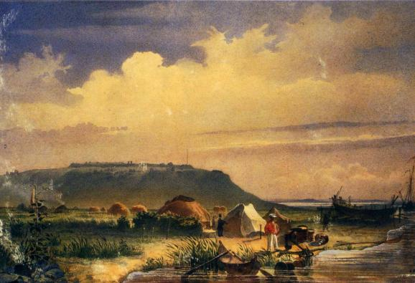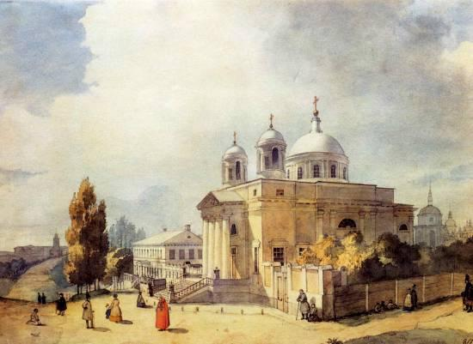
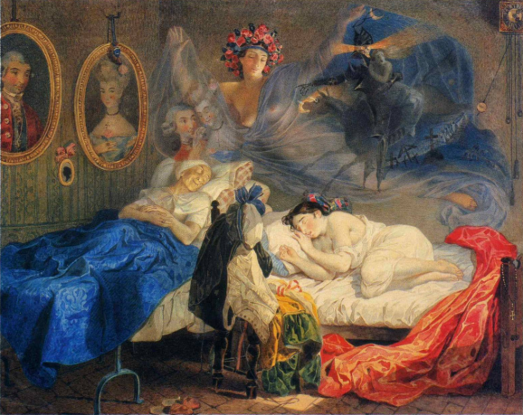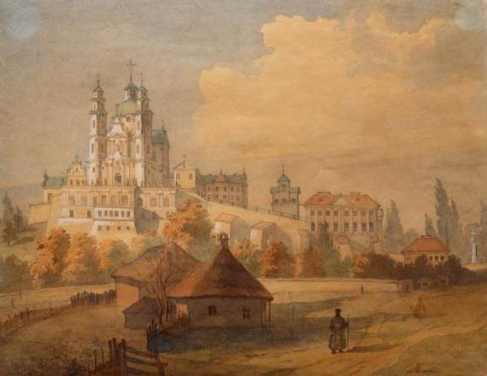
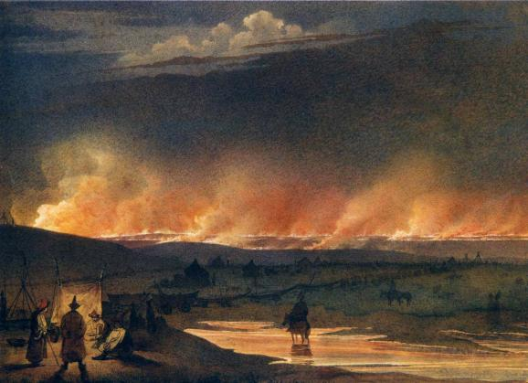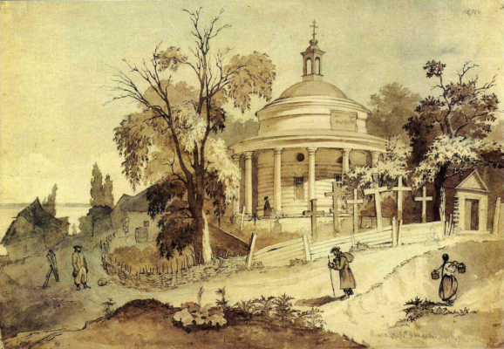
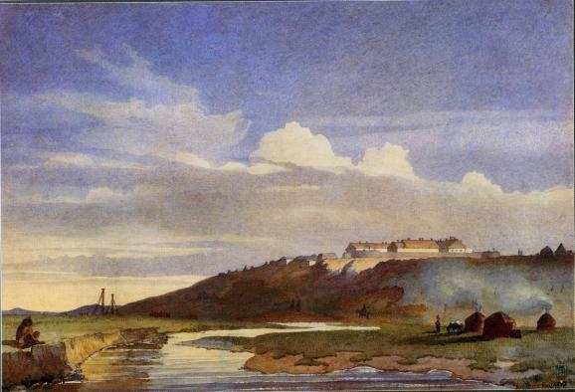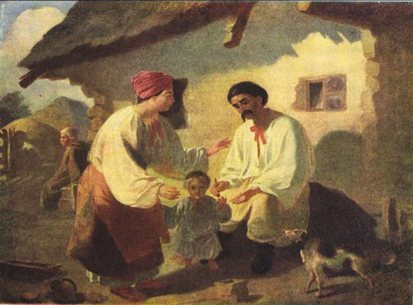

Додаток 2. Фотозвіт

